**Reporte de Estado Semanal**

|  |  |  |  |
| --- | --- | --- | --- |
| Grupo: | Reportalo |  |  |
| Ciclo: | 1 | Semana: | 2 |

1. Tareas/tiempos

|  |  |  |
| --- | --- | --- |
|  | **Lo planeado** | **Lo real (actual)** |
| Horas de trabajo de la semana |  |  |
| Valor planeado/ganado de la semana |  |  |
| Horas de trabajo acumulado |  |  |
| Valor planeado/ganado acumulado |  |  |

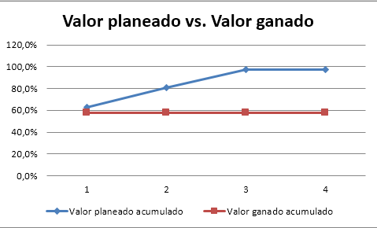

El proyecto va: (atrasado, adelantado o a tiempo)

Semanas de desfase: 

Si se continúa con este ritmo el proyecto terminará en la semana: 

1. Calidad

|  |  |  |
| --- | --- | --- |
|  | **Lo planeado** | **Lo real (actual)** |
| Defectos eliminados de la semana |  |  |
| Defectos eliminados acumulados |  |  |

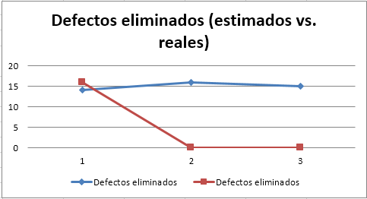

Si se continúa con esta tendencia la calidad del producto final será: (buena/mala)

1. Soporte

Jerarquía de repositorio de GitHUb

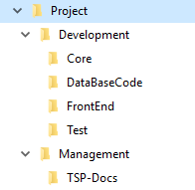

|  |  |
| --- | --- |
| *Commits* en la semana |  |
| *Commits* acumulados |  |
| LOC del proyecto (totales) |  |

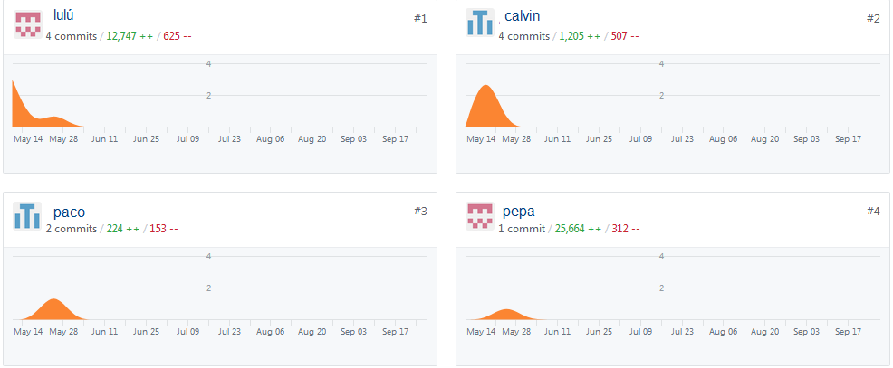

1. Análisis

Aspectos positivos:

* Aaa
* Bbb

Aspectos por mejorar:

* Eeee
* Ffff

PIP del grupo:

|  |
| --- |
|  |